Evidencias ElectroR – Entrega 1

**Caso 4:** Se ingresa a la vista de clientes. Se selecciona un cliente y se pulsa en el botón eliminar.

Datos de la operación:

* IdCliente: 1

Se verifica el estado del IdCliente 1 en la base de datos

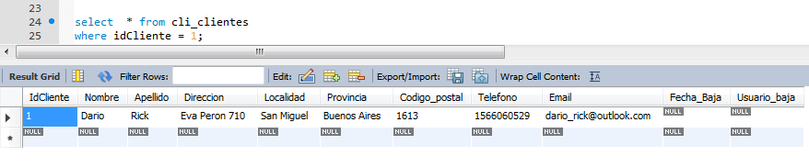

Se ingresa a la vista de clientes

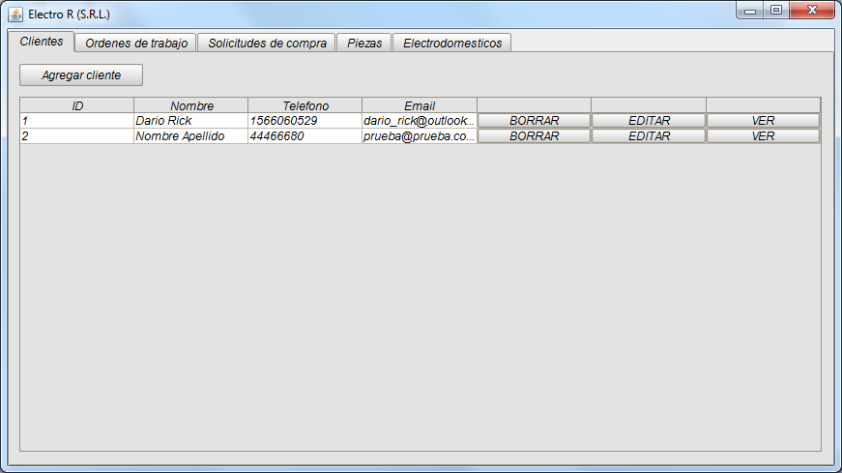

Se clickea en el botón "borrar" del primer cliente.

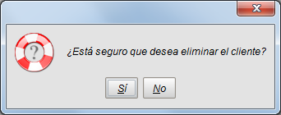

Clickeamos en "SI".

Se recarga la vista y no se ve más el cliente eliminado

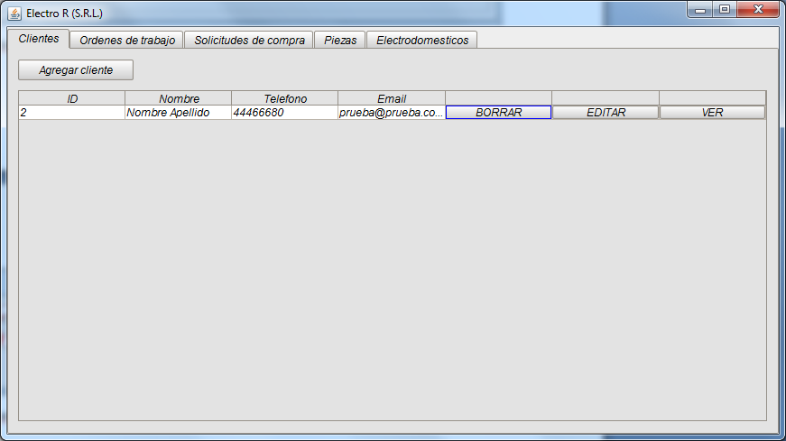

Verificamos la persistencia en la base de datos

